

Politechnika Śląska
Wydział Automatyki, Elektroniki i Informatyki
Kierunek Biotechnologia

Projekt inżynierski

Aplikacja internetowa do analizy danych z eksperymentów Real-time PCR

Autor: Jakub Porc

Kierujący pracą: Dr inż. Sebastian

Gliwice, styczeń 2016

Aplikacja internetowa do analizy danych z eksperymentów Real-time PCR
dla p. Imię i NAZWISKO
aplikacja internetowa do analizy danych z eksperymentów real-time PCR
Zakres projektu:
- wprowadzenie do tematyki eksperymentu Real-time PCR,
- stworzenie aplikacji do analizy wyników z eksperymentu Real-time PCR,
- zakres cząstkowy projektu inżynierskiego,
- zakres cząstkowy projektu inżynierskiego,
- zakres cząstkowy projektu inżynierskiego,
- zakres cząstkowy projektu inżynierskiego,
- zakres cząstkowy projektu inżynierskiego.

Kierujący projektem:
………………………………………….
(tytuł/stopień naukowy, imię i nazwisko)
Gliwice, ………………………………..

Spis treści
Spis oznaczeń i symboli 4
1. Wstęp 6
2. Wstęp teoretyczny 7
2.1. Reakcja łańcuchowa polimerazy 7
2.1.1. Styl podstawowy (normalny) 8
2.1.2. Tytuły rozdziałów i podrozdziałów projektu inżynierskiego 8
2.1.3. Numeracja stron 8
2.1.4. Przypisy 8
3. Rysunki 9
4. Tabele 11
5. Równania 12
6. Sporządzanie spisu literatury 13
Literatura (Wzór A) 13
Literatura (Wzór B) 13
Załącznik 1 14

Spis oznaczeń i symboli

PCR | – | reakcja łańcuchowa polimerazy,
DNA | – | kwas deoksyrybonukleinowy,
Ct | – | cykl progowy,
F | – | objaśnienie symbolu F
I | – | objaśnienie symbolu I,
k | – | objaśnienie symbolu k,
l | – | objaśnienie symbolu l,
P | – | objaśnienie symbolu P,
R | – | objaśnienie symbolu R,
t | – | objaśnienie symbolu t,
U | – | objaśnienie symbolu U,
Z | – | objaśnienie symbolu Z.

Wprowadzenie
Wraz z rozwojem wiedzy na temat biologii molekularnej oraz genetyki coraz większa grupa badaczy dąży do poznania mechanizmów działania istniejących chorób o podłożu genetycznym w nadziei na znalezienie sposobu na spowolnienie ich rozwoju, lub całkowite wyleczenie. Do chorób tych należą nowotwory, których liczba przypadków ciągle wzrasta, mimo intensywnych prac mających na celu ich poznanie i wyleczenie. Mimo złożoności problemu tego schorzenia do badań nad nim często wykorzystuje się określoną grupę technik i analiz, które dostarczają specjalistom informacji na temat natury nowotworów, pozwalają na wyciągnięcie odpowiednich wniosków i pozwalają na podjęcie badań nad nową metodą leczenia. Wyniki takich eksperymentów często są jednak trudne do przeanalizowania bez zastosowania metod komputerowych i specjalnego oprogramowania. Nawet nie wielce skomplikowane metody przetwarzania otrzymanych danych mogą sprawiać trudności i być bardzo czasochłonne dla badaczy nieposiadających doświadczenia w tej dziedzinie. RT-PCR? Z tego powodu istnieje konieczność tworzenia oprogramowania i aplikacji, które pozwoliłyby na szybką, prostą i wszechstronną analizę wyników powstałych na drodze eksperymentów, w celu zwiększenia szybkości prac i zapewnienia odpowiednich metod analizy zadanych wyników.

Z tego powodu podjęto się stworzenia prostej w obsłudze aplikacji internetowej pozwalającej na analizę danych z eksperymentu Real-time PCR. Program ten jest skierowany do biologów i biotechnologów nieposiadających doświadczenia w komputerowej analizie danych, zapewniając szybkie uzyskanie wyników.

W pierwszym rozdziale pracy zawarto wstęp merytoryczny oraz informacje potrzebne do zrozumienia założeń eksperymentu Real-time PCR oraz jego zastosowań w badaniach nad chorobami. W drugim rozdziale pracy przedstawiono opis danych wykorzystanych do testowania programu, zastosowane metody obliczeń oraz strukturę aplikacji.

Wstęp teoretyczny

2.1. Reakcja łańcuchowa polimerazy
Reakcja łańcuchowa polimerazy jest podstawową i zarazem jedną z najczęściej wykorzystywanych technik w laboratorium biologii molekularnej. Pozwala ona na powielenie wybranego fragmentu nici kwasu deoksyrybonukleinowego w niewielkim czasie, stosując proste metody oparte na mechanizmie replikacji materiału genetycznego w żywych komórkach.

W pierwszej fazie eksperymentu zostają zaprojektowane startery, czyli krótkie jednoniciowe cząsteczki DNA, które są komplementarne do fragmentów matrycowego DNA i wyznaczają granice powielanej sekwencji. Wyróżniamy startery forward, który przyłącza się do początku sekwencji oraz reverse, który przyłącza się do końca sekwencji. Po zaprojektowaniu i syntezie starterów tworzy się mieszaninę reakcyjną, w skład której wchodzą matrycowe DNA, trifosforany deoksyrybonukleotydów, startery oraz termostabilna polimeraza DNA. Tak przygotowaną mieszaninę umieszcza się w termocyklerze – urządzeniu służącemu do ustalania i zmiany temperatury mieszaniny. Cała reakcja zachodzi w kilkudziesięciu cyklach, które dzielą się na 3 etapy przebiegające w różnych temperaturach. W pierwszym etapie każdego z cykli mieszaninę podgrzewa się do temperatury ok. 95ºC, co skutkuje denaturacją DNA, czyli rozdzieleniem dwuniciowej cząsteczki DNA na pojedyncze łańcuchy. W kolejnym etapie temperaturę obniża się do wartości odpowiadającym temperaturze topnienia starterów, co skutkuje ich przyłączeniem się do komplementarnych miejsc na matrycy. W ostatnim etapie temperaturę zwiększa się do ok. 72ºC, co umożliwia związanie się termostabilnej polimerazy DNA ze starterami. Następnie za jej pomocą od startera syntetyzowana jest druga nić, poprzez wydłużanie startera, poprzez dołączanie do niego trifosforanów deoksyrybonukleotydów.
-coś o fazach powielania

2.2 Reakcja łańcuchowa polimerazy w czasie rzeczywistym
Jednym z wariantów reakcji łańcuchowej polimerazy jest Real-time PCR. Istotą tej techniki jest wykorzystanie jednej z metod śledzenia przebiegu reakcji w czasie rzeczywistym w celu określenia ilości powstałego produktu po każdym cyklu reakcji.
Aby przeprowadzić Real-time PCR konieczne jest dodanie do mieszaniny reakcyjnej interkalującego barwnika, czyli związku zdolnego do wiązania się wewnątrz dwuniciowej helisy DNA, lub sondy molekularnej. Podczas trwania reakcji związki te będą oddziaływać
z dwuniciowym DNA obecnym w próbce i emitować fluorescencję, której poziom będzie zależał od ilości obecnego DNA. W pierwszych cyklach reakcji powielanie produktu zachodzi wolno, przez co poziom fluorescencji jest rejestrowany jako tło. Dopiero w kolejnych cyklach zostaje przekroczona wartość progowa, a cykl, w którym ją przekroczono, nazywa się cyklem progowym. Wraz ze wzrostem ilości początkowego materiału w próbce zmniejsza się czas potrzebny do osiągnięcia wartości progowej fluorescencji, z co za tym idzie numer cyklu progowego jest niższy. Wartość Ct może być więc wykorzystywana do porównywania ilości fragmentów odpowiadających odpowiednim starterom, które są obecne w próbie. Aby uzyskać dokładne informacje na temat liczby kopii w próbce wartość Ct porównywana jest
z krzywą wzorcową, którą wyznacza się dla zestawu prób ze znanycmi ilościami początkowego materiału.
WYKRES
-normalizacja fluorescencji?

2.1.1. Styl podstawowy (normalny)
Należy wprowadzić automatyczne dzielenie wyrazów!
Tekst podstawowy pracy powinien być pisany czcionką Times New Roman 12 pkt. ze zdefiniowanym odstępem między wierszami, tzw. interlinia, 1,5 wiersza. Tekst powinien być wyjustowany (do lewej i prawej).

2.1.2. Tytuły rozdziałów i podrozdziałów projektu inżynierskiego
Tytuły rozdziałów powinny być pisane jako nagłówki:
- Nagłówek 1 – czcionka Arial 16 pkt., pogrubiona (bold), zdefiniowane odstępy przed 14 pkt i po 14 pkt.,
- Nagłówek 2 – czcionka Arial 14 pkt., kursywa (italic) pogrubiona (bold), zdefiniowane odstępy przed 12 pkt i po 12 pkt.,
- Nagłówek 3 – czcionka Arial 13 pkt., pogrubiona (bold), zdefiniowane odstępy przed 12 pkt i po 3 pkt.
- Styl tytułów kolejnych podrozdziałów (jeśli takie występują w projekcie inżynierskim) według uznania Kierującego projektem.

2.1.3. Numeracja stron
Numeracja stron powinna być wyświetlana począwszy od strony następującej po stronie zatytułowanej „Spis treści”. Numeracja stron powinna być sporządzona czcionką Times New Roman (12 pkt.) i usytuowane na środku tzw. stopki.

2.1.4. Przypisy
Dopuszcza się tworzenie przypisów, które powinny być sporządzane na dole strony zgodnie podanym przykładem.

Metodyka

3.1 Metoda Pfaffl
Jedną z metod obliczeniowych wykorzystywanych we względnej analizie ekspresji genów jest metoda Pfaffl. Jej zastosowanie wykorzystuje efektywność przyłączania starterów w obliczeniach, przez co nie ma konieczności osiągnięcia wysokich wartości wydajności w rzeczywistym eksperymencie. Część etapów obliczeń tej metody powtarza się w innych sposobach obliczeń, jednakże główną różnicą jest właśnie wykorzystanie wartości wydajności. Aby wyznaczyć zmiany w ekspresji genów potrzebne są 4 wartości Ct, a mianowicie wartości testowe i kontrolne dla genu będącego obiektem badań i genu referencyjnego. W pierwszej części obliczeń dochodzi do normalizacji wartości Ct kalibratora względem wartości Ct próby testowej zgodnie z poniższym wzorem:

$$∆Ct=Ct\left(cal\right)-Ct(test)$$
gdzie:
$$∆Ct$$ | – | znormalizowana wartość dla genu docelowego lub referencyjnego,
$$Ct\left(cal\right)$$ | – | wartość Ct dla kalibratora,
$$Ct(test)$$ | – | wartość Ct dla genu referencyjnego.

W drugim etapie wyznacza się różnicę w ekspresji genów wykorzystując poniższą formułę:

$$Różnica= \frac{{E(gen)}^{∆Ct(gen)}}{{E(ref)}^{∆Ct(ref)}}$$
gdzie:
$$E(gen)$$ | – | wydajność przyłączania starterów dla genu będącego obiektem badań,
$$E(ref)$$ |  | wydajność przyłączania starterów dla genu referencyjnego,
$$Ct\left(gen\right)$$ | – | wartość Ct dla genu będącego obiektem badań,
$$Ct(ref)$$ | – | wartość Ct dla genu referencyjnego.

Wynik przedstawia ilu-krotnie zmieniła się ekspresja genu testowego względem genu referencyjnego.
Rys. 3.2. Przykład nr 2 rysunku umieszczonego w tekście | 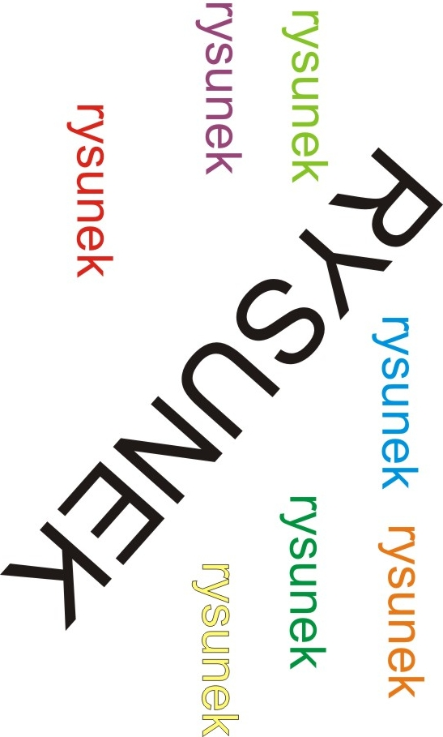

Tabele
Tabele mogą być różne i dostosowane do specyfiki zagadnień poruszanych w projekcie inżynierskim. Przykładową tabelę pokazano poniżej.

Tabela 4.1
Tytuł tabeli
Lp. | Parametry  równania |  | T | U | I | F | P | l | Uwagi
Lp. | α | β
Lp. | - | - | S | V | A | N | kW | m | Uwagi
1 | 2 | 3 | 4 | 5 | 6 | 7 | 8 | 9 | 10

Równania
Równania piszemy zgodnie z założeniami podanymi przez Kierującego projektem lub wg uznania Autora projektu. Przykład zapisu równań przedstawiono poniżej.

, |  |  | (5.1)
gdzie:
I | – | objaśnienie symbolu I,
Z | – | objaśnienie symbolu Z.

Równania w całym tekście projektu inżynierskiego powinny być ujednolicone.

, |  |  | (5.2)
gdzie:
I | – | objaśnienie symbolu I,
R | – | objaśnienie symbolu R.

Sporządzanie spisu literatury
Spis literatury można wykonać w następujących formach:

Literatura (Wzór A)
[1] | Nazwisko I.: (lub nazwiska autorów z inicjałami imion poszczególnych współautorów), Tytuł artykułu lub książki, Wydawnictwo lub nazwa periodyku, Miejscowość wydania i rok, str. xx-xx (numery stron podaje się wyłącznie w przypadku artykułów publikowanych w periodykach lub materiałach konferencyjnych).
[2] | Nr normy, Tytuł normy.

Literatura (Wzór B)
Nazwisko I. (Rok), Tytuł artykułu lub książki, Miejscowość wydania, Wydawnictwo lub nazwa periodyku. Miejscowość wydania i rok, str. xx-xx (numery stron podaje się wyłącznie w przypadku artykułów publikowanych w periodykach lub materiałach konferencyjnych).
Nr normy, Tytuł normy.

Załącznik 1
W załączniku/załącznikach umieszcza się informacje, dane pomiarowe etc., które są ważne dla wykonania projektu inżynierskiego, ale których zamieszczenie w tekście głównym opracowania mogłoby znacząco zmniejszyć czytelność projektu inżynierskiego.

Przykładowy przypis.

